КОМАНДА ФЕРМЕРЫ
(использовать пункт 3 параграфа, стр. 75-77)

Задание 1.
Заполнить в тетрадях часть таблицы, посвященную фермерскому хозяйству:
 | Фермерское хозяйство | Плантационное хозяйство
В чьей собственности находилось?
Кто обрабатывал?
Какой был характер труда?
Какие отрасли развивались?

Задание 2.
Привести аргументы и доказать, что фермерское хозяйство было лучше и выгоднее, чем плантационное.

Задание 3.
Отметить на карте на доске синим фломастером (галочкой, крестиком или звездочкой) те территории, где преобладало фермерское хозяйство (использовать карту на стр. 80 учебника).

Задание 4.
Прочитать документ и ответить на вопросы.
«Меньше хлопка! Больше продовольственных культур!»
(Газета «Курьер», 21 июня 1827 г.)
В газетах южных штатов мы встречаем предложения исключить помощь мануфактуристов Севера и поставщиков свинины, мяса и других продуктов с Запада, а производить и носить нашу собственную одежду и есть ветчину и мясо животных, которых мы сами выкармливаем. Сейчас вне зависимости от того, чем продиктованы эти предложения кулем, должны согласиться с ними. То, что мы выращиваем хлопок, хлоток и хлопок и по купаем все остальное, давно уже стало нашим позором. Давно пора нам очнуться и понять, что такой курс неизбежно приведет нас к обнищанию. Давайте сеять больше продовольственных культур и меньше хлопка, потому что это лучшая для нас политика.
Если мы и проводили пагубную политику и покупали все предметы первой необходимости, вместо того чтобы производить их, то чья это вина? Почему мы не последовали примеру наших северных друзей? От них мы получаем не только одежду, экипажи, седла, шляпы, обувь, муку, картофель, но даже лук и роговые пуговицы.
Давайте изменим нашу политику. Пусть наши фермеры изготовляют и носят свои домотканые одежды, выращивают в изобилии кукурузу и пшеницу, что даст им возможность разводить свиней, рогатый скот и лошадей, и пусть те, у которых есть средства, займутся производством в более широком масштабе. У нас есть хорошая земля, неограниченные запасы энергии воды, большие капиталы, и патриотизм, который в некоторых местах льется через край.

- Кем составлен этот текст: северянами или южанами?
- Найдите фразы, доказывающие, что плантационное хозяйство Юга менее эффективно.

КОМАНДА ПЛАНТАТОРЫ
(использовать пункт 3 параграфа, стр. 75-77)

Задание 1.
Заполнить в тетрадях часть таблицы, посвященную плантационному хозяйству:
 | Фермерское хозяйство | Плантационное хозяйство
В чьей собственности находилось?
Кто обрабатывал?
Какой был характер труда?
Какие отрасли развивались?

Задание 2.
Привести аргументы и доказать, что плантационное хозяйство было лучше и выгоднее, чем фермерское.

Задание 3.
Отметить на карте на доске оранжевым фломастером (галочкой, крестиком или звездочкой) те территории, где преобладало плантационное хозяйство (использовать карту на стр. 80 учебника).

Задание 4.
Прочитать два документа и ответить на вопросы.
- Что в основном выращивали на плантациях?
- Как жили рабы в США?
- Сравните положение рабов в США и в Древнем Риме.

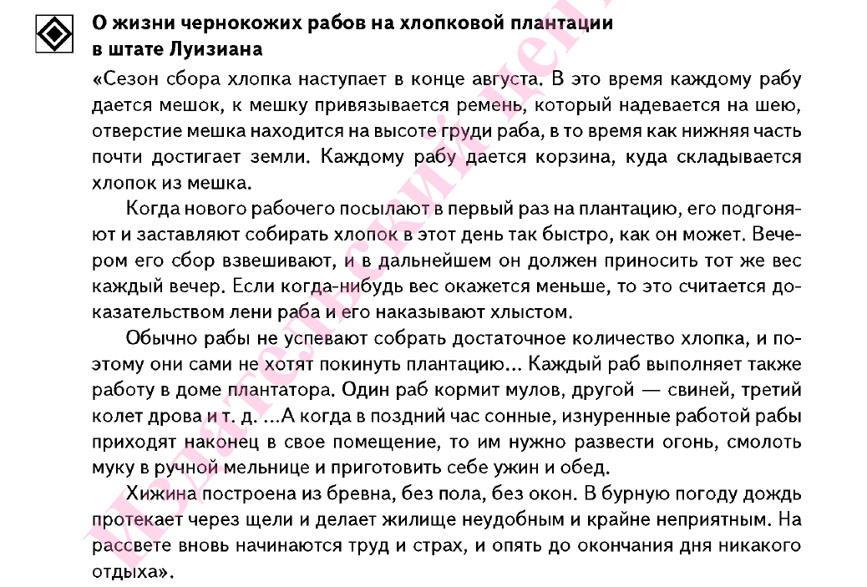
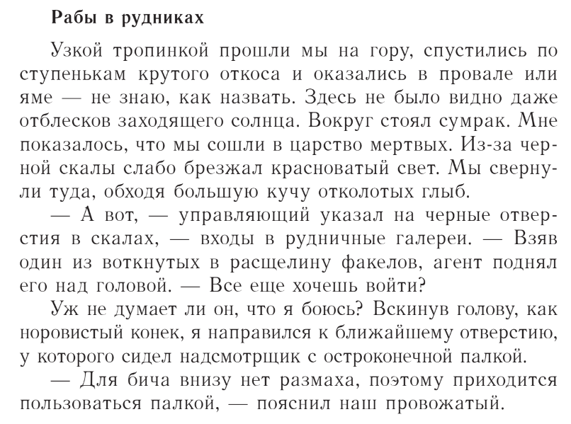
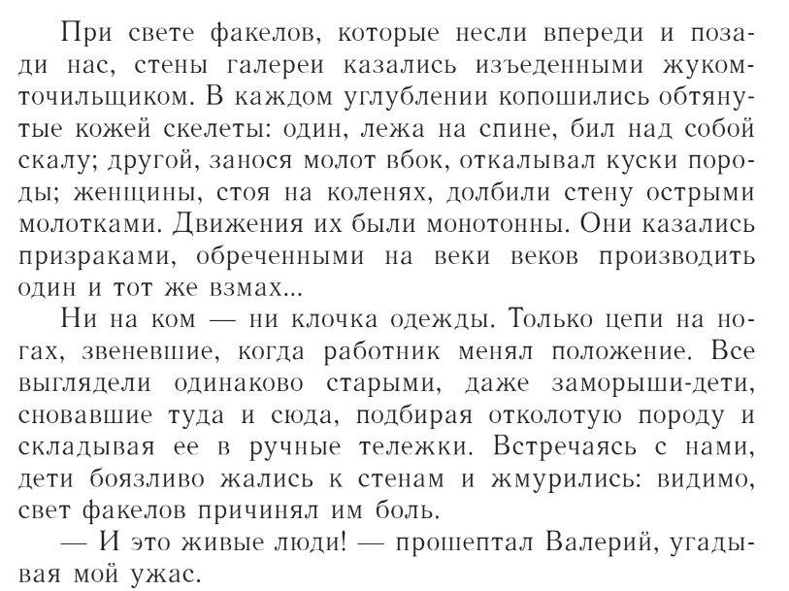
КОМАНДА АБОЛИЦИОНИСТЫ
(использовать пункт 4 параграфа, стр. 77)

Задание 1.


Прочитать документ и ответить на вопросы.
- Почему белое население поддерживало права рабов?
- Как вы считаете, было ли это явление массовым?

Задание 2.
На основе пункта параграфа дать определения понятиям:
Аболиционизм
Суд Линча
Ответить на вопросы:
- какие знаменитые американцы были аболиционистами
- когда возникла Демократическая партия и кто в ней преобладал.

Задание 3.
Рассмотреть иллюстрации и ответить на вопросы:
- Что на них изображено?
- Почему по вашему мнению к рабам применялось «линчевание»?

Задание 4.
Сделать вывод:
- Был ли труд рабов эффективным?
- К чему могло привести разделение страны?

